Коллаж «День и ночь»
- Откройте фотографию с рассветом. Используя инструмент Рамка, выполните обрезку изображения, удалив темную нижнюю часть фотографии, а также черную рамку. После чего увеличьте размер холста по вертикали в 2 раза Изображение – Размер Холста (Image - Canvas size).
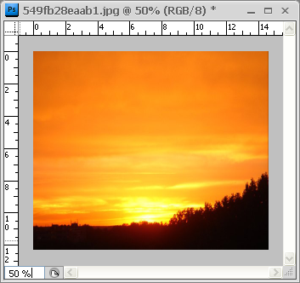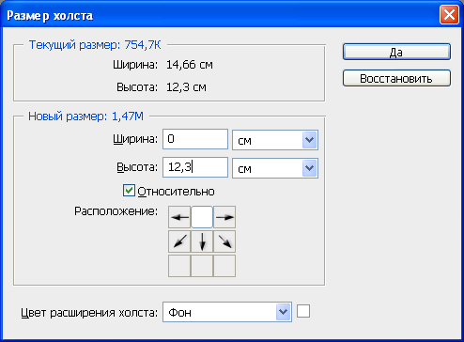
- Выделите изображение, сделайте его копию Ctrl+J и переверните его по вертикали Редактирование – Трансформирование – Отразить по вертикали (Edit - Transform - Flip vertical).
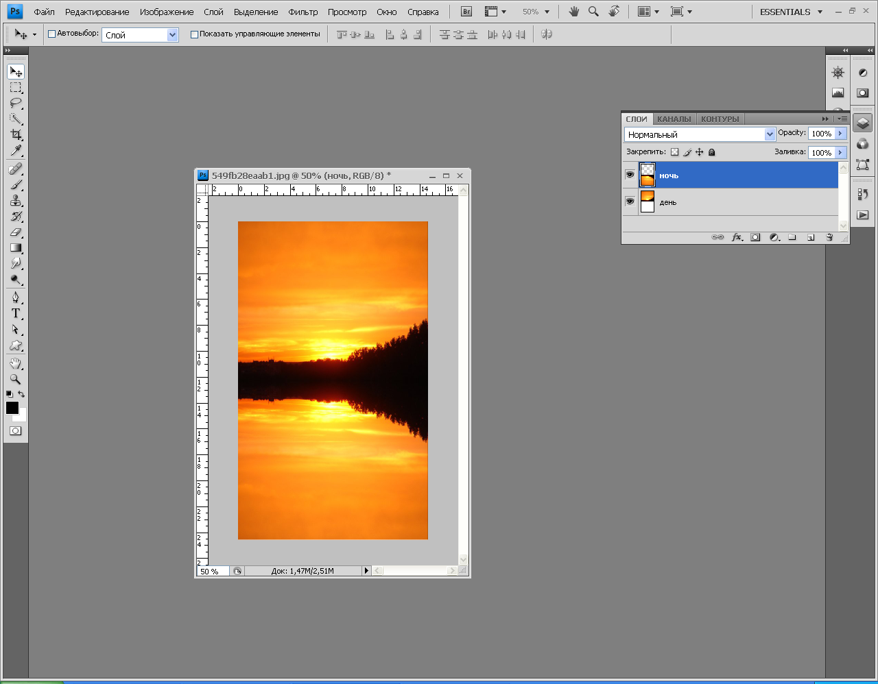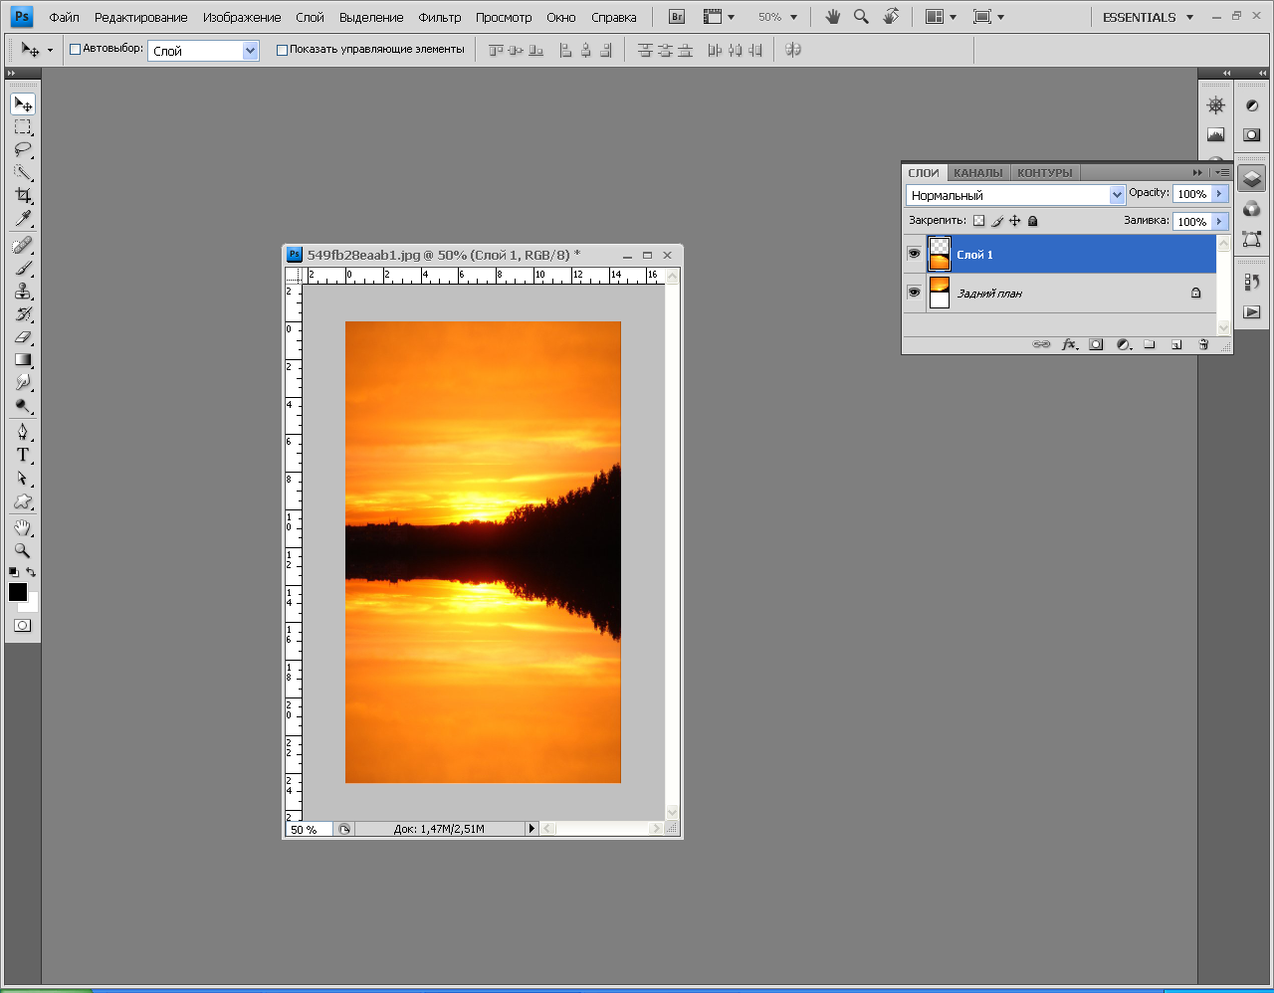

- Создайте новый слой, и сделайте выделение нижней части фотографии Ctrl+Click по слою ночь. Выполните заливку выделенной области цветом #04274d. Установите режим смешивания слоев Цветность (Color).
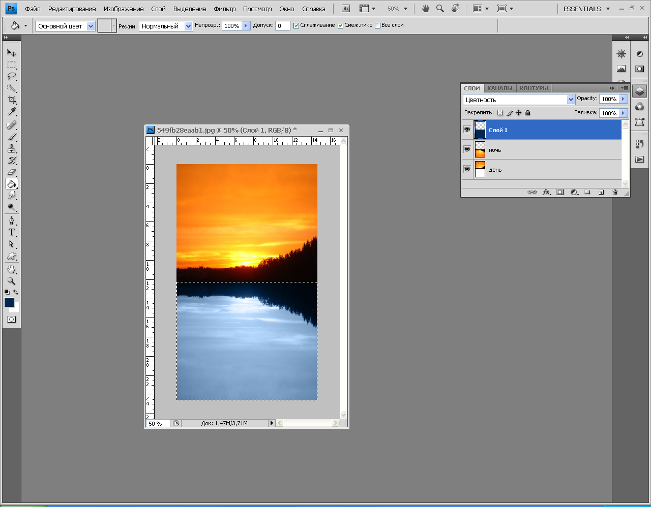

- Сделайте активным слой ночь. Активируйте инструмент Затемнитель (Burn Tool), диапазон – Средние тона. Сделайте фотографию более темной и насыщенной.
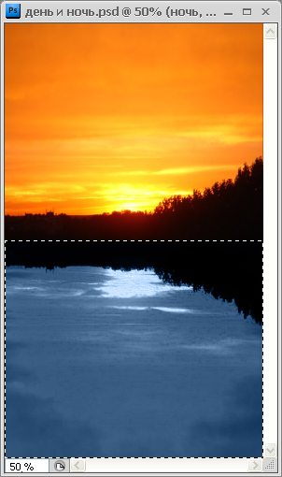
- Откройте первую фотографию с облаками и поместите ее в верхнюю часть изображения. Смените режим смешивания на Перекрытие (Overlay).
- Откройте вторую фотографию с облаками и поместите ее в нижнюю часть изображения. Смените режим смешивания на Мягкий свет (Soft Light).
- Чтобы избавиться от желтых пятен можно изменить Цветовой тон/Насыщенность.

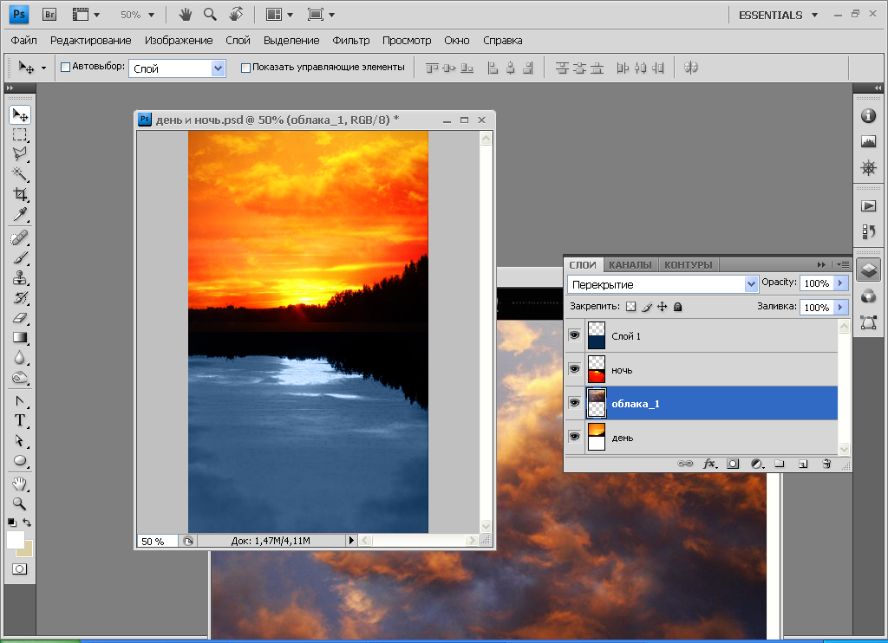  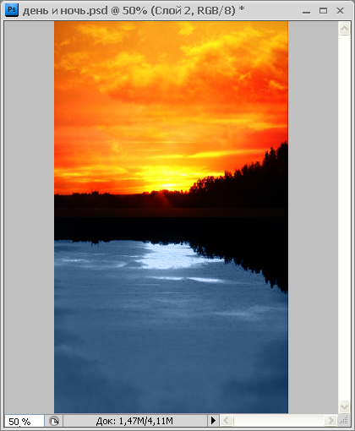 | 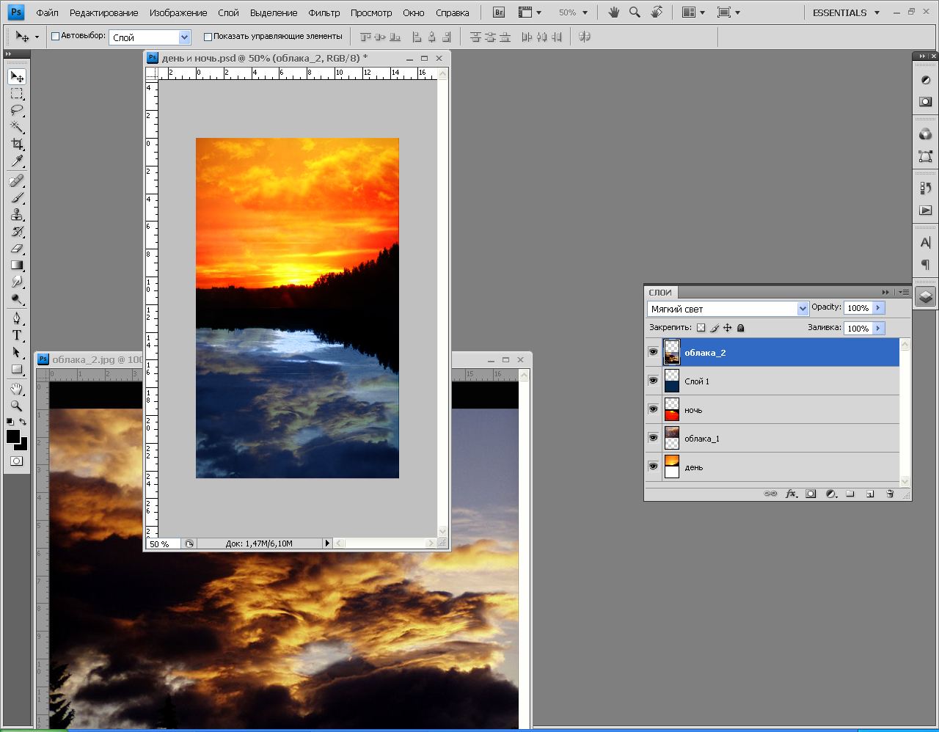  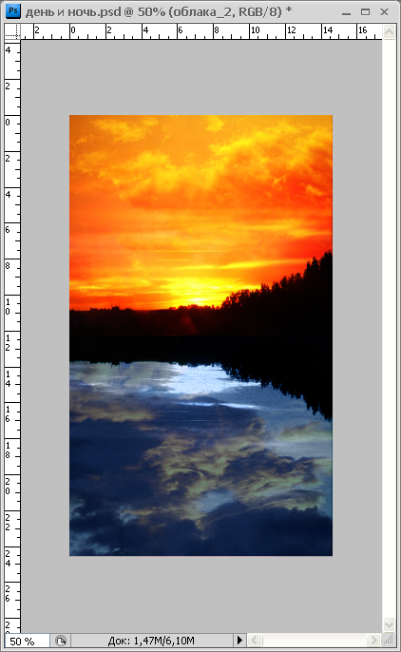 | 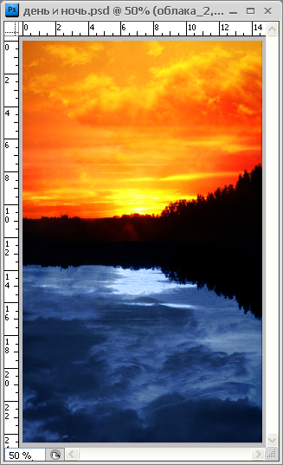
- Откройте первую фотографию с планетой (планета_1.jpg) и поместите ее посередине изображения снизу. Режим смешивания нижней планеты измените на Линейный осветлитель (Linear Dodge).
- Откройте вторую планету (планета_2.jpg), поместите посередине верхнего изображения, немного трансформируйте и уберите лишние детали, используя мягкий ластик. Режим смешивания верхней планеты измените также на Линейный осветлитель (Linear Dodge).
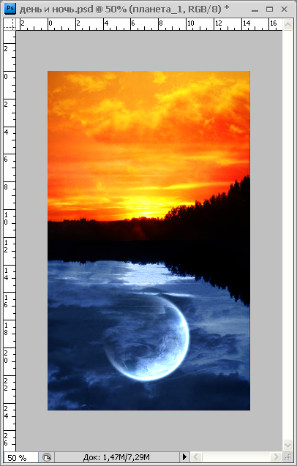 | 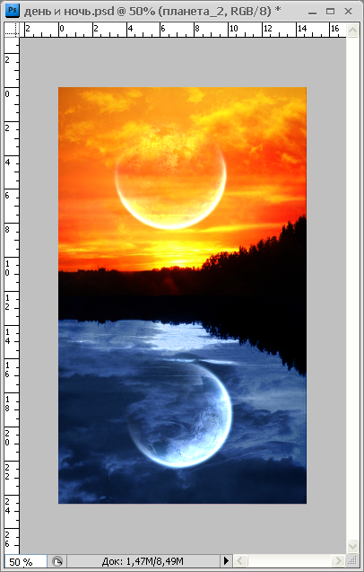
- Создайте новый слой и нарисуйте звезд белого цвета соответствующей кистью.

